Katrin Lüthi Schüeli, Sopran

Curriculum vitae

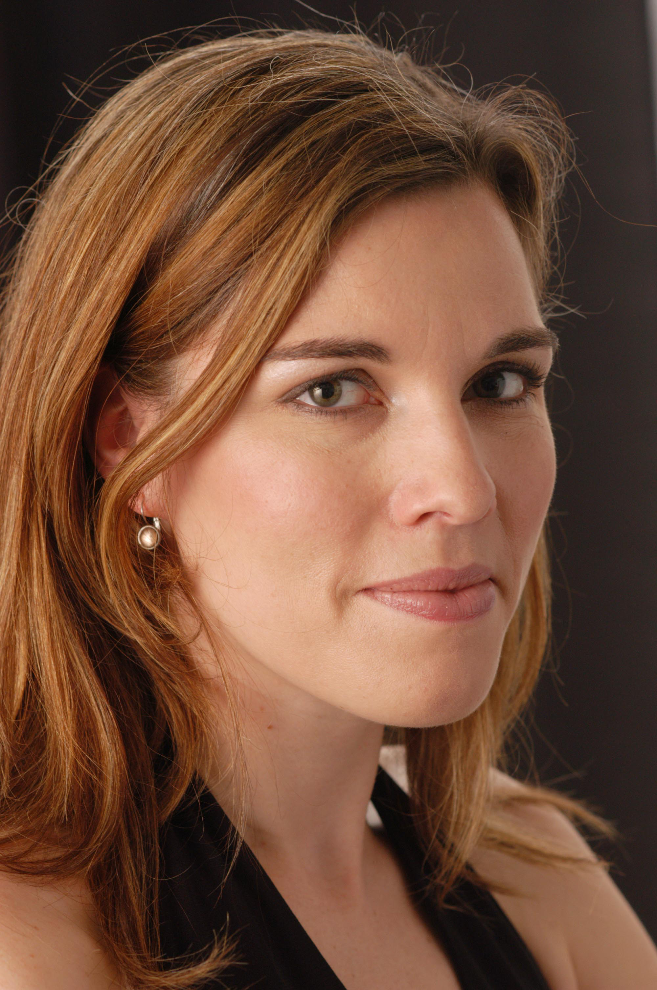
Zur Person

Name Katrin Lüthi Schüeli
Geboren 21. März 1973
Stimmfach Sopran
Zivilstand verheiratet
Kinder 3 (20,16,10Jahre)
Sprachen Deutsch, Schwedisch, Englisch, Französisch
Konfession reformiert

Kontakt

Anschrift Unterlöchlistrasse 55, 6006 Luzern
Mobile 076 507 07 65
Email katrinluethi@sunrise.ch

Ausbildung

2015 - 2017 Jazzgesang bei Isa Wiss, Luzern
2005 - 2008 Opernrepertoire bei Marc Tardue & Ivan Konsulov
2004 - 2006 Korrepetition am Theater St.Gallen bei S.Fromageot & R. Forno
1999 - 2005 Unterricht bei Barbara Martig-Tüller, Bern
1999 - 2001 Liedkurs bei Edward Rushton, Musikhochschule Luzern
1999 - 2000 Liedduokurs bei Hans Adolfsen / Daniel Fueter, ZHdK
1997 - 1998 Jazzschule Luzern, Lauren Newton
1994 - 1999 Gesangsstudium und Lehrdiplom mit Auszeichnung, Barbara Locher, Musikakademie Luzern

1994 Matura Kantonsschule Wettingen
1991 - 1992 Östersund, Schweden
1981-1983 Troy NY, USA
1980 - 1999 Klavierunterricht
1976-1978 Rio de Janeiro, Brasilien

Künstlerische Engagements

2009 Venus und Adonis, Schweizer UA
2007-2008 Theater Fürth, Gastvertrag
2006 Gastvertrag InSitu, Chur
2004 - 2006 Ensemblemitglied als Mezzosopran, Theater St.Gallen
2003 - 2004 Co-Leitung Festival "Musikalischer Mai" Baden
Unterrichtstätigkeit

2017 Dirigentin Kantorei der ref.Kirche Sursee
2017 Stimmbildung Bach Ensemble Luzern (Ltg Franz Schaffner)
2014-2017 Stimmbildung Klangwerk Luzern (Ltg Moana Labbate)
2010- Musikschule Horw
2007- Kantonsschule Willisau, Hauptfach Musik
2002-2014 Musikschule Sursee
1999-2004 Stimmbildung Händelchor Luzern (Ltg Pirmin Lang)
1998-2004 Stimmbildung Musikakademie Luzern
1997-2000 Dirigentin Männerchor Sempach
1997-2002 Musikschule Malters, Aufbau der Gesangsklasse
1996 Privatunterricht

Referenzen

Karin Stirnimann, Co Präsidentin Kirchenchor, 079 519 51 66
Rahel Sohn Achermann, Pianistin, ZHdK, 076 372 69 03

